Posted: 12:27 AM, June 22, 2015

चांगला नागरिक होण्यासाठी योग करा
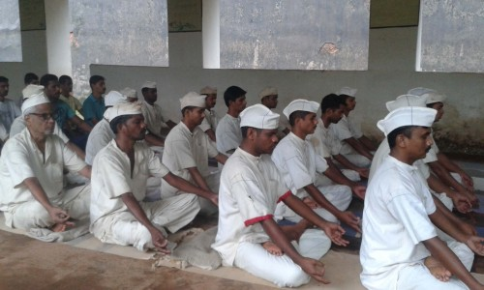
प्रतिनिधी/ रत्नागिरी
या धावपळीच्या जीवनात स्वत:च्या आरोग्याकडे लक्ष देता येतेच असे नाही. योगामुळे माणसाच्या आरोग्यात चांगला बदल घडतो. त्यामुळे दररोज प्रत्येकाने योगा करावे आणि या योगाचे महत्व इतरांनाही पटवून द्यावे तसेचे चांगला नागरिक होण्यासाठी योग करा असे आवाहन जिल्हाधिकारी बी.राधाकृष्णन् यांनी जिल्हा कारागृहात आयोजित कार्यक्रमात केले.

येथील जिल्हा विशेष कारागृहातही योगा दिनाचे औचित्य साधून रत्नागिरी एज्युकेशन सोसायटीच्यावतीने आठवडाभर योगा शिबीराचे आयोजन करण्यात आले होते. या शिबीराचा सांगता सभारंभ रविवारी योग दिनी करण्यात आला. यावेळी प्रमुख पाहुणे जिल्हाधिकारी बी.राधाकृष्णन्, जिल्हा पोलीस अधीक्षक डॉ.संजय शिंदे, जिल्हा कारागृह अधीक्षक संजय जाधव, रत्नागिरी एज्युकेशन सोसायटीचे कार्याध्यक्ष ऍड.विलास पाटणे, कॅप्टन सिंग, तुरूंगाधिकारी भानविसे, गुरूकुलचे राजेश आयरे उपस्थित होते.
यावेळी डॉ.संजय शिंदे यांनी आपल्या मार्गदर्शनपर मनोगतात मानसिक त्रासातून बाहेर पडण्यासाठी योगा महत्वाचे असल्याचे सांगितले. आपण काय करतोय याची सजगता असणे महत्वाचे आहे. प्रत्येक माणसाला चांगल-वाईट कळत असत. स्वत:च्या मनावर नियंत्रण सुटल्यावर चुका होतात. मनावर नियंत्रण आणल्यास स्वत:मध्ये चांगला बदल घडेल. स्वत:ला बदला समाजात ताट मानेने जगाल असा सल्लाही त्यांनी उपस्थित बंदिवानांना दिला.

योग आपला संस्कार आहे. तुमचे मन शुध्द असेल तर वागणूकही चांगली असते. दीर्घ श्वास घ्यायला शिका आरोग्य निरोगी राहिल असे प्रतिपादन ऍड.विलास पाटणे यांनी केले.
या कार्यक्रमाचे प्रास्ताविक संजय जाधव यांनी केले. आठ दिवस शिबीर यशस्वीपणे घेण्यासाठी राजेश आयरे यांनी मेहनत घेतली.

